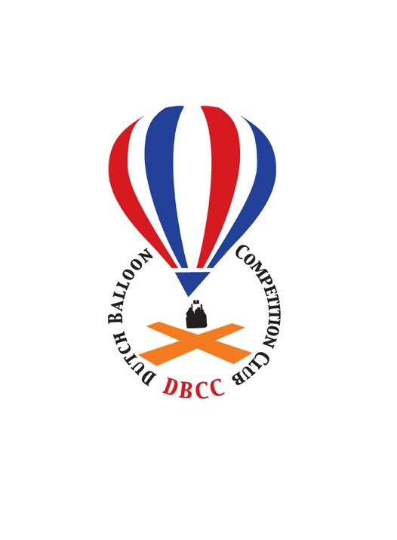
Uitnodiging Exel Cup
zaterdag 16 of zondag 17 april 2016

Beste Officials,

Er wordt weer een Exel Cup georganiseerd in de prachtige Achterhoek. Voor deze wedstrijd hebben we zoals altijd natuurlijk mensen nodig voor meetteams, scoring en andere hand- en span diensten.
Heb je tijd om te komen laat het me dan weten, kun je alleen op een van de twee dagen geef dat dan ook even door. Voor koffie, thee en lunch wordt gezorgd. ’s Avonds is er de mogelijkheid om bij de Exelse Molen een Exel Cup plate te bestellen voor 12,50. Je hebt dan de keuze uit kipsate of schnitzel.

De DBCC organiseert deze dag 2 workshops rules/regulations/tasks en ozi-explorer/ozi-target/logger. Workshops voor officials, crew en piloten. Deze zullen tussen de middag in de Exelse Molen gehouden worden en hier kan vrijblijvend aan deelgenomen worden. Geef aan waar je interesse in hebt.

Groetjes Sanne Haarhuis

De locatie: Cafe Restaurant “de Exelse Molen”
Oude Lochemseweg 4, 7245 VJ, Exel

Datum: 16 april 2016, reserve datum 17 april 2016

Tijdstippen: Competitie centre open om 05.15 uur locale tijd
Briefing ’s morgens om 05.45 uur locale tijd

Maaltijd: Inclusief Koffie, Thee, Lunch met soep en broodjes.
Diner en drankjes voor eigen rekening bij de Exelse Molen

Training: De DBCC organiseert deze dag 2 workshops rules/regulations/tasks en ozi-explorer/ozi-target/logger. Workshops voor officials, crew en piloten. Deze zullen tussen de middag in de Exelse Molen gehouden worden en hier kan vrijblijvend aan deelgenomen worden.

Aanmelding official

Ja, ik kom graag helpen bij de Exel Cup op zaterdag 16 en/of 17 april 2016

Naam
Adres
Postcode/ Woonplaats
Telefoonnummer
Mobiele nummer
E-mail adres
Inschrijvings Data | JA / NEE 16 april JA / NEE 17 april

Eventuele bijzonderheden:
Heb je een eigen GPS: JA / NEE
Interesse in de workshops: JA / NEE
Indien ja, aan welke workshop:
1. Rules/regulations/tasks: …..………….…………………………………
2. Ozi-explorer/ozi-target/logger: …………………………………………

Dit formulier mag naar:
Jan Oudenampsen
Bouwhuisweg 11
7245 VL Exel
tel. 0573-421296 / 06-53336933
email; info@luchtballon.nl

